轨道巡检系统快速操作说明

(Track Vision Inspection System operation guide)

1. 轨道巡检系统各部件名称及简称（Name of each part of Track Vision Inspection System）：

1）轨道巡检系统主机Host System，以下简称：HS

2）一体化成像组件 ，以下简称：LQ

2. 轨道巡检系统主机（HS）内部由三部分组成(Track Vision Inspection System consists of three parts)：

1）图像采集服务器Image Collection Server，以下简称：ICS

2）中央控制单元Center Control Unit，以下简称：CCU

3）电源保护模块Power Protection Module，以下简称：PPM

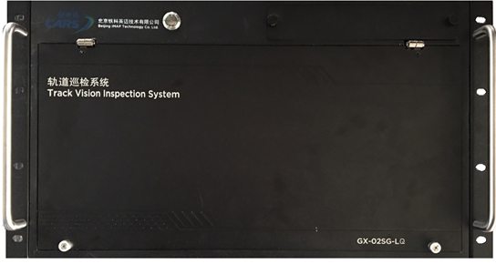

图1 轨道巡检系统主机（HS）外观



图2 轨道巡检系统主机(HS)主要组成



图3 轨道巡检系统主机(HS)主要按钮

轨道巡检系统主机（HS）开关功能说明：

|  |  |  |
| --- | --- | --- |
| **名称** | **功能说明** | |
| 总电源开关 | 开——关 | |
| ICS开关 | 开——关 | |
| LSM开关 | 上 | 打开 |
| 下 | 关闭 |

3. 轨道巡检系统主机（HS）内部各部件线缆连接图

(Cable connection diagram of each part within HS)：

图4 HS内部线缆连接图

注：如果PPM损坏，可如图虚线所示，使用“备用线缆”将两端口直连。

4. 一体化成像组件（LQ）至轨道巡检系统主机（HS）线缆连接图

(Cable connection diagram of LQ to HS)：



图5 LQ至HS线缆连接图

5. 一体化成像组件（LQ）与轨道巡检系统主机（HS）接线定义表

|  |  |  |  |  |  |  |
| --- | --- | --- | --- | --- | --- | --- |
| **LSM端口** | **接头** | **针序号** | **信号** | **线缆编号** | **HS端连接端口** | **说明** |
| H1 |  | a-1 | 橙白 | 6 | ICS:采集卡RJ45以太网接口 | CAT-5e标准 |
| a-2 | 橙 |
| a-3 | 绿白 |
| a-4 | 蓝 |
| a-5 | 蓝白 |
| a-6 | 绿 |
| a-7 | 棕白 |
| a-8 | 棕 |
| b-1 | +24V | 7 | CCU:LSM POWER | 建议线径≥1.0mm2,带屏蔽层 |
| b-2 | -24V | 建议线径≥1.0mm2,带屏蔽层 |
| b-3 | A | 8 | CCU:LVDS OUT | 建议线径≥0.5mm2,带屏蔽层 |
| b-4 |  | 建议线径≥0.5mm2,带屏蔽层 |
| b-5 | GND | 建议线径≥0.5mm2,带屏蔽层 |

6. ICS系统相关设置

（1）安装系统及软件

1）安装Windows 7 专业版32位操作系统；

2）安装操作系统所需的各项相关驱动（如：网卡，显卡等）；

3）安装采集卡驱动 RuntimeAPPletsSetup_v5.4.0_Win32；

4）安装图像加速器DxJun2010；

5）安装VC运行环境vcredist_x86_2010；

6）安装轨道图像采集软件TMAS；

（2）系统设置

1）将Windows update驱动更新设置为:“从不安装来自Windows Update的驱动程序软件（N）”。

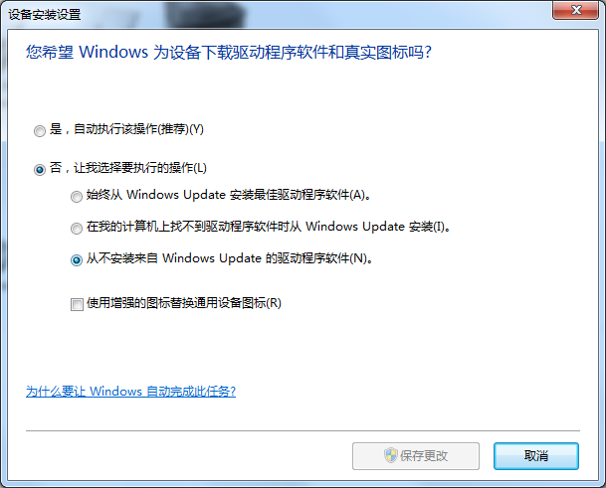

图6 设备安装设置

设置方式：控制面板——硬件和声音——设备和打印机，选择主机图标，右键，选择“设备安装设置”，设置完成后点击“保存更改。

2）选择电源按钮功能：按电源按钮为“关机”操作：

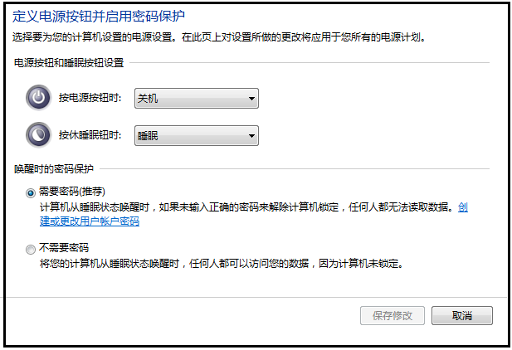

图7 选择电源按钮功能

3）选择关闭显示器时间与计算机进入睡眠时间：从不。

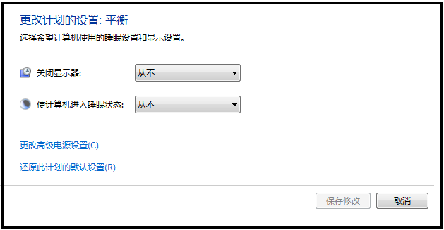

图8 选择关闭显示器时间

（3）设置完成后，安装“一键ghost”软件，对系统进行备份。